***Проект***

***«Маленькие москвичи!»***

(старшая группа)

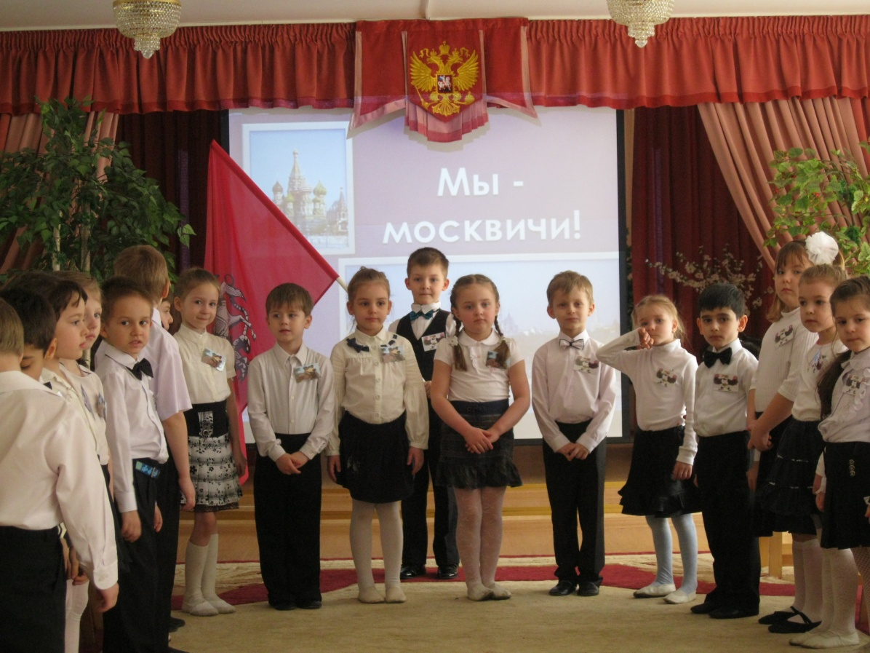

Воспитатель Мацакян З.Р.

«Маленькие москвичи!»

(Викторина в старшей группе)

Программное содержание:

-Закрепить знание детей о родном городе

-Узнавать знакомые и памятные места Москвы

-Воспитывать любовь к родной Отчизне, чувство гордости за свою Россию

Материал: мультимедийный экран, слайды, флаг России, запись гимна Москвы, иллюстрации исторических мест Москвы, пазлы, бейджики с символом команды, флажки, мольберт

Ход занятия:

Дети встают в полукруг в центре зала под музыку. После окончания музыки ребенок читает стих:

*У каждого листочка*

*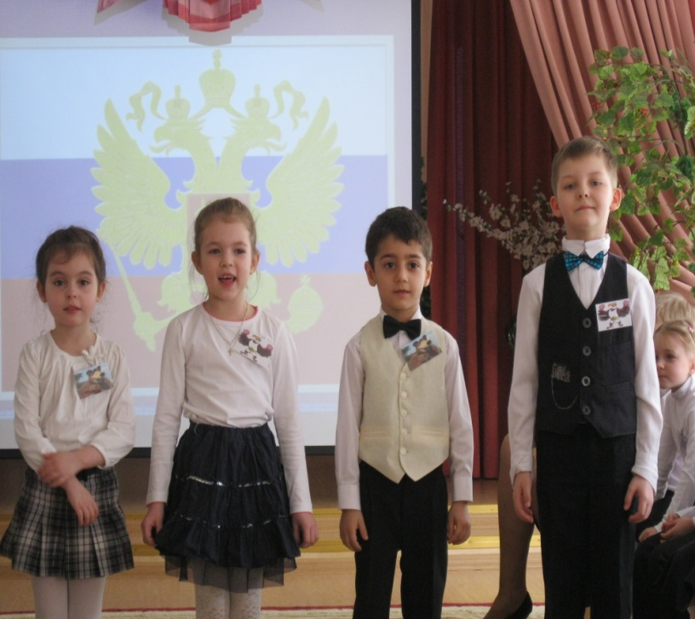У каждого ручья*

*Есть главное на свете*

*Есть Родина своя*

*Для ивушки плакучей*

*Нет реченьки милей*

*Для беленькой березки*

*Опушки нет родней*

*Есть ветки у листочка*

*Овражек у ручья*

*У каждого на свете*

*Есть Родина своя.*

*Там, где мы родились,*

*Где радостно живем*

*Края свои родные*

*Мы Родиной зовем.*

Воспитатель:

-Здравствуйте дорогие дети и уважаемые жюри, у на сегодня викторина и как вы уже догадались, она посвящается (пауза, ответы детей - Москва)

Ребята, ответьте, пожалуйста, на мои вопросы:

1. Как называется государство, в котором вы живете? (Россия)
2. Как называют жителей России? (Россияне)
3. Как называется столица этого государства? (Москва)
4. Как называют жителей Москвы? (Москвичи)

Молодцы ребята, вот вы и сами сказали мне название нашей викторины (мы - москвичи)

Вы объединились на 2 команды «Медвежата» и «Орлята». Почему мы выбрали такие названия? Потому что оба этих животных считаются символами России. Каждый из вас должен показать, помочь своей команде одержать победу, а жюри, каждый ваш правильный ответ оценит флажками – очками, а в конце игры, посчитаем, у какой команды будет больше флажков. Команды занимают свои места и игра начинается.

Воспитатель:

Итак, начинается первый конкурс

I конкурс.

-Сейчас от каждой команды мы хотим услышать стихи собственного сочинения, посвященные Москве. (4 чел.) (За каждый прочитанный стих одно очко (флажок))

-Чтение стихов-

1.Москва златоглавая моя,

Побеждаешь ты всегда.

Россия - родина моя,

Сильнее нет тебя.

(Никонова Ксения)

2.Я люблю тебя, Москва!

Улицы, дворы, дома.

Это все – наш общий дом,

Здесь все дружно мы живем.

Рада всем гостям Москва,

Ведь иначе жить нельзя.

(Маркевич Ева)

3. Моя Москва.

Москва – любимый город,  
 Москва – лучистый свет,

Во всей России нашей

Города красивей нет!

Встречает ярким светом

Гостей она всегда.

Люблю тебя мой город

Ты – Родина моя! (Зобов Владислав)

4.Москва, Москва – наш общий дом

Здесь все дружно мы живем.

Русский, белорус, таджик –

Всех Москва подружит в миг.

(Ашурбеков Алим)

II конкурс. Воспитатель: -Молодцы ребята, вы очень хорошо прочитали стихи, а теперь второй конкурс «Собираем пазлы»

Приглашаем одного человека из каждой команды, с помощью юлы – указателя игрок выбирает конверт, в котором лежат пазлы (Большой Кремлевский дворец, Большой театр). Под музыку ребенок собирает пазлы, показывает большую иллюстрацию собранного им пазла и рассказывает о картине, которую он собрал.

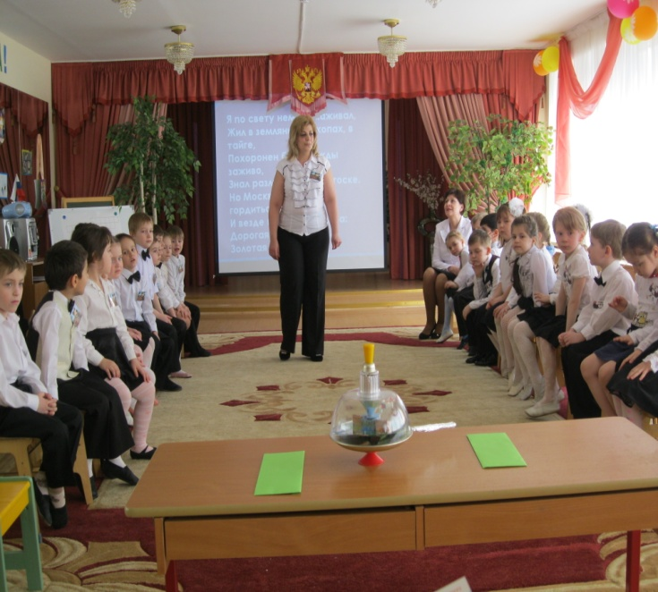 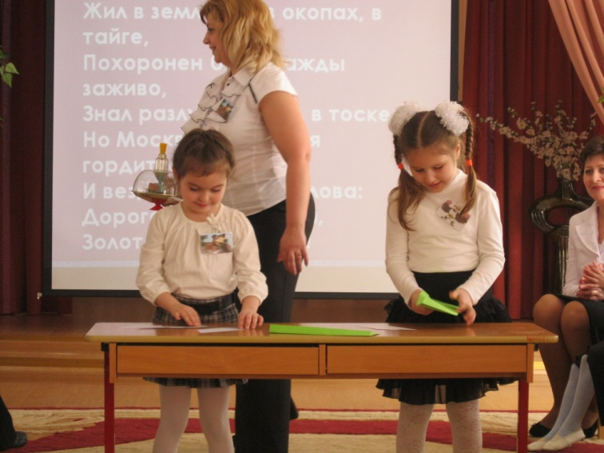

III конкурс. Воспитатель: А сейчас отгадаем загадки о Москве (поочередно загадывает командам загадки, показывая иллюстрации)

1. Смотрит в небо, как ракета,

Но всего лишь башня это!

Вся Москва с нее видна,

Но не простая ведь она.

Настроит телевизор вам

На передачи всех программ. (Останкинская телебашня.)

1. Утро красит нежным светом,

Башни русского кремля,

Но есть главная из башен

Славит Родину она! (Спасская башня)

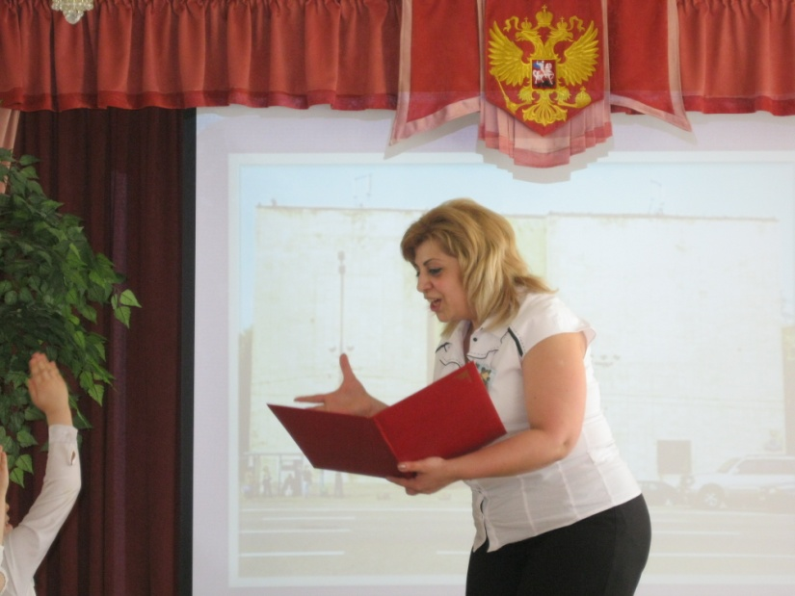 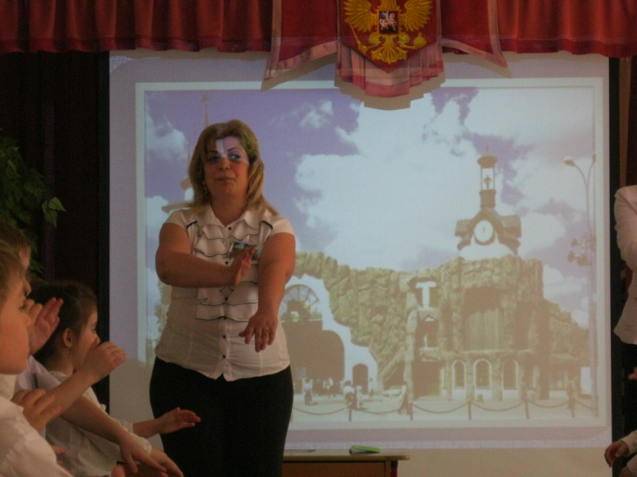

3.Во всех театрах

Артисты выступают.

А в этом театре

Куклы играют.

Очень большие

И все как живые! (Театр кукол. Им. С.Образцова)

1. Этот город для зверят,

Сотни клеток в нем стоят.

Живут рядом лев и кошка,

Слон, жираф и даже зебра,

Обезьяна, попугай

Что за город – отгадай. (Зоопарк.)

Физкультминутка

IV конкурс. Воспитатель: -А теперь ребята, самое сложное задание: отгадать слова кроссворда. Кроссворд состоит из четырех слов. Вопросы задаются командам поочередно.

1.Основатель Москвы (Ю. Долгорукий)

2.Сердце Москвы (Кремль)

3.Главная площадь Москвы (Красная)

4.Самая красивая башня Кремля(Спасская)

V конкурс. Умнички, а теперь веселый конкурс «Кто кого перепоет?» задорные частушки

Пение частушек:

1.Говорят что москвичи

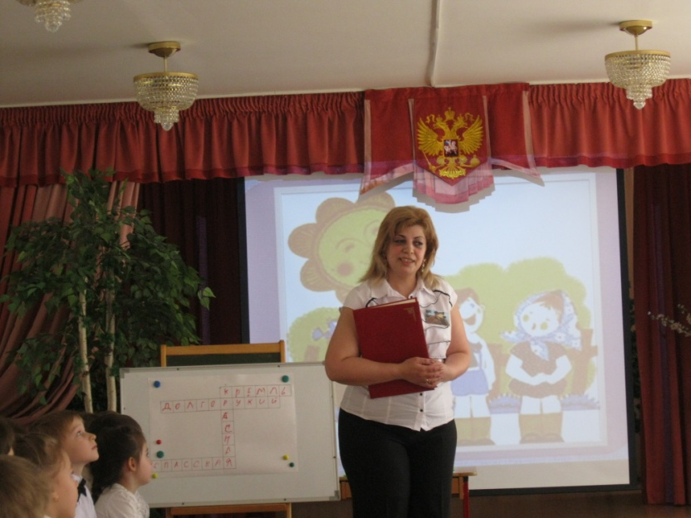 Спят зимою на печи.

Вот так, правда, вот так да,

Получилась ерунда.

2.Слышал я еще от папы,

Что в столице носят лапти,

Забирают тех людей,

Кто выходит без лаптей.

3.Говорили мне соседи,

Бродят в городе медведи.

В оба мы должны смотреть,

А не то сожрет медведь.

4.А еще у нас в Москве,

Ходят все на голове,

И поэтому Москва

Всем столицам голова.

VI конкурс. Воспитатель: А теперь конкурс капитанов. Общий вопрос капитанам: - какие символы есть у государства и города?

Первый капитан рассказывает о символах России, а второй о символах Москвы. После ответа детей прослушивание гимна Москвы.

Молодцы ребята, пока жюри считает ваши набранные флажки, давай послушаем стих:

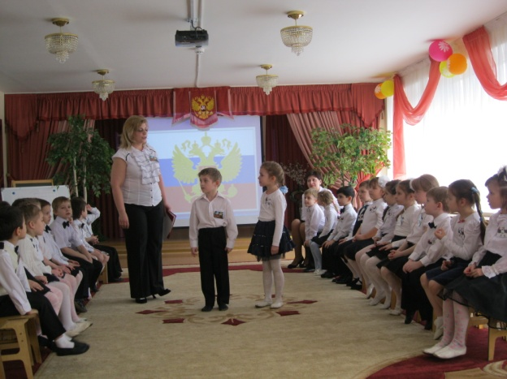Ты москвич, а это значит,

Должен честным быть,

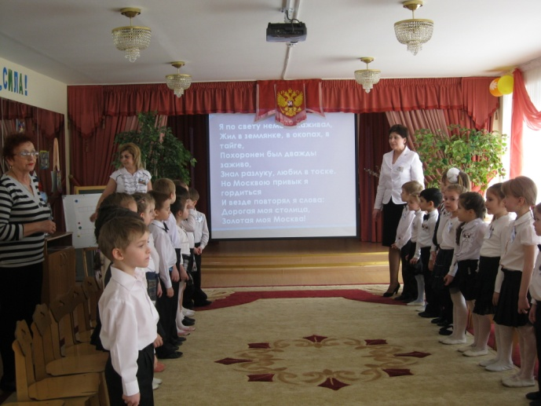И на благо всем трудиться, 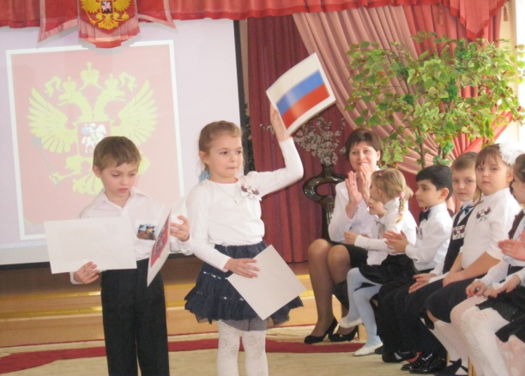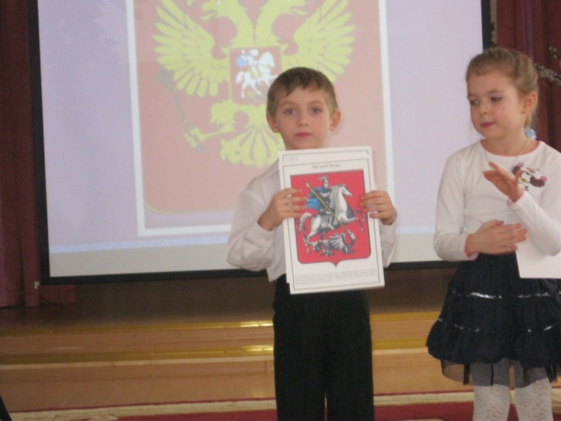

И трудом своим гордиться,

А иначе, а иначе,

А иначе, а иначе

Ты, брат, не москвич!

Воспитатель: - Вот и закончилась наша викторина, но мы еще очень много раз будем возвращаться к этой теме. А теперь предоставляем слово уважаемому жюри.

Награждение всех детей карточками о Москве.

